

**PROGRAMACIÓN DE UNIDAD DE APRENDIZAJE VIRTUAL N° 3**

1. **DATOS INFORMATIVOS**
   1. **Área o asignatura :** Ciencia y Tecnología - Química
   2. **Ciclo :** VII
   3. **Grado y sección :** Quinto A y B
   4. **Duración :** 06 semanas.
   5. **Número de horas semanales :** 02 hrs.
   6. **Profesor :** Alvaro Ruiz Peralta
2. **TÍTULO DE LA UNIDAD :** Cinética /equilibrio químico y la Química orgánica.
3. **ORGANIZACIÓN DE LOS APRENDIZAJES**

|  |  |  |  |  |
| --- | --- | --- | --- | --- |
| **PROPÓSITOS DE APRENDIZAJE** | | | | |
| **COMPETENCIA/CAPACIDAD** | **DESEMPEÑO PRECISADO** | **APRENDIZAJE A DESARROLLAR** | **EVIDENCIA** | **INSTRUMENTOS DE EVALUACIÓN** |
| **INDAGA MEDIANTE MÉTODOS CIENTÍFICOS PARA CONSTRUIR SUS CONOCIMIENTOS**  Problematiza situaciones para hacer indagación: plantea preguntas sobre hechos y fenómenos naturales, interpreta situaciones y formula hipótesis. | * Formula preguntas sobre el hecho, fenómeno u objeto natural o tecnológico para delimitar el problema por indagar. Observa el comportamiento de las variables. Plantea hipótesis basadas en conocimientos científicos en las que establece relaciones entre las variables que serán investigadas. Considera las variables intervinientes que pueden influir en su indagación y elabora los objetivos. | * Cinética química y equilibrio químico | * Desarrollo de ficha de trabajo. | Evaluación oral |
| **INDAGA MEDIANTE MÉTODOS CIENTÍFICOS PARA CONSTRUIR SUS CONOCIMIENTOS**  Genera y registra datos e información: obtiene, organiza y registra datos fiables en función de las variables, utilizando instrumentos y diversas técnicas que permitan comprobar o refutar las hipótesis. | * Propone y fundamenta, sobre la base de los objetivos de su indagación e información científica, procedimientos que le permitan observar, manipular y medir las variables; el tiempo por emplear; las medidas de seguridad, herramientas, materiales e instrumentos de recojo de datos cualitativos/ cuantitativos; y el margen de error. Estos procedimientos también le permitirán prever un grupo de control para confirmar o refutar la hipótesis. | * Cinética y equilibrio químico. | * Trabajo individual. | Práctica calificada  Lista de cotejos. |
| **Explica el mundo físico, basado en conocimientos científicos.**  Comprende y usa conocimientos sobre los seres vivos, materia y energía, biodiversidad, Tierra y universo: establece relaciones entre varios conceptos y los transfiere a nuevas situaciones. Esto le permite construir re- presentaciones del mundo natural y artificial, que se evidencian cuando el estudiante explica, ejemplifica, aplica, justifica, compara, contextualiza y generaliza sus conocimientos. | * Explica la propiedad de conservación de la materia y la energía a partir de las generalidades del carbono propiedades, enlaces. | * Introducción a la química orgánica. | * Desarrollo de ficha de trabajo. | Exposición  Lista de cotejos. |
| **Explica el mundo físico, basado en conocimientos científicos.**  Evalúa las implicancias del saber y del quehacer científico y tecnológico: cuando identifica los cambios generados en la sociedad por el conocimiento científico o desarrollo tecnológico, con el fin de asumir una postura crítica o tomar decisiones, considerando saberes locales, evidencia empírica y científica, con la finalidad de mejorar su calidad de vida y conservar el ambiente local y global. | * Explica cualitativa y cuantitativamente la formulación y el nombre de hidrocarburos alicíclicos, cíclicos y aromáticos. | * Generalidades del carbono. * Hidrocarburos alicíclicos, cíclicos y aromáticos. | * Desarrollo de práctica calificada. | Práctica calificada. |

1. **VIRTUD**

|  |  |
| --- | --- |
| **VIRTUDES NUCLEARES** | **OBRAS INCIDENTALES** |
| Generosidad  Trabajo  Responsabilidad  Orden | * Apoyo virtualmente a mis compañeros en lo posible, procurando que mantengan su autonomía en sus actividades. * Participo activamente durante las clases demostrando conocer los temas tratados (uso de la guía del estudiante). Presento trabajos bien fundamentados y completos. * Presento los trabajos en la fecha señalada, elaborándolos en casa con suficiente tiempo. * Me presento al trabajo virtual formalmente, me ubico en una zona apropiada y mantengo ordenada la zona de trabajo. |

1. **SECUENCIA DIDÁCTICA**

|  |  |  |  |  |  |
| --- | --- | --- | --- | --- | --- |
| **Nº** | **Nombre de la sesión** | **Actividades** | **Recursos Virtuales** | **Duración (minutos)** | **Fecha de la sesión** |
| **1** | Definimos la cinética química y complementamos los conocimientos con el equilibrio químico. | * Lluvia de ideas sobre los temas que se tratarán. * Exposición del marco teórico del tema. * Desarrollo de ejercicios sobre cinética química * Desarrollo de práctica calificad. | * Zoom institucional * Intranet * PPT | 180 minutos | 07/06 al 18/06 |
| **2** | Desarrollamos ejercicios de equilibrio químico. | * Desarrollo de ejercicios sobre equilibrio químico. * Exposición del tema, formulación de interrogantes y aclaración de dudas. * Asignación de actividades individuales. | * Zoom institucional * Intranet | 180 minutos | 21/06 al 02/07 |
| **3** | Conocemos sobre las características del carbono para desarrollar un balotario de preguntas | * Lluvia de ideas sobre cinética química. * Exposición del tema, formulación de interrogantes y aclaración de dudas. * Práctica dirigida del tema. * Trabajo individual | * Zoom institucional * Intranet * Padlet * PPT | 180 minutos | 05/07 al 16/07 |

1. **MATERIALES Y RECURSOS A UTILIZAR EN LA UNIDAD**

* Currículo nacional 2017. MINEDU, textos de C.T.A. tercer grado.
* Cuadernos de trabajo.
* Editorial SM, Texto de C.T.A. tercer grado
* Cuadernos de trabajo, prácticas calificadas.

1. **REFERENCIAS BIBLIOGRÁFICAS**

* Proyecto Encuentros: Química, 3ero de secundaria (libro en físico y virtual)
* 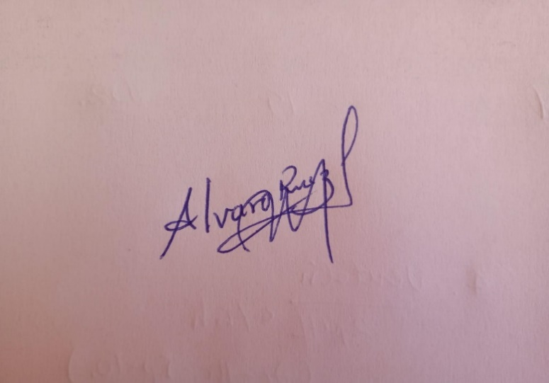Módulos elaborados por el docente, a partir del Libro Química 1, proyecto encuentros. Editorial SM.
* Libro de Ciencia y Tecnología. Editorial Santillana.
* Libro de Ciencia y Tecnología. Editorial Norma.

**Firma del Docente**